¿DÓNDE ESTÁ PARADO EL VATICANO?
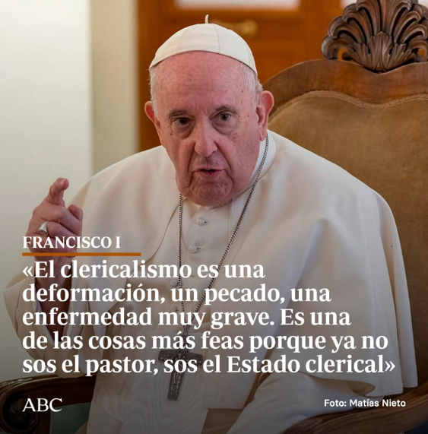
Pedro Pierre

¡Oh sorpresa! El Vaticano, más exactamente el Dicasterio para el Culto Divino y la Disciplina de los Sacramentos, prohíbe a las y los laicos comentar la palabra de Dios durante las celebraciones de la Eucaristía. Eso es la respuesta que dio el Dicasterio de la liturgia en el Vaticano a los obispos alemanes que solicitaban mayor participación de las y los laicos en las celebraciones eucarísticas.
Esta negativa sorprendió no solamente a los obispos alemanes sino también a muchos católicos por todas partes. Aparece como una contradicción con la apertura que el Concilio Vaticano 2° había demostrado al insistir sobre la promoción de todos los bautizados para que sean más activos tanto en la responsabilidad de ‘evangelizar’ o sea transmitir la Buena Nueva de Jesús de Nazaret como de participar activamente en la celebración de los sacramentos.
La prohibición del Vaticano contradice la propuesta de sinodalidad por la que tanto insistió el papa Francisco, afín de combatir el clericalismo de los sacerdotes y obispos. En su discurso durante la 18ª Congregación General del Sínodo de la Sinodalidad (25 de octubre de 2016) mencionó que “el clericalismo es el cáncer de la Iglesia”. Lo criticó como “una forma de mundanidad que ensucia y daña al pueblo fiel de Dios”. De hecho, se definió la sinodalidad como la puesta en marcha en la Iglesia católica de la igualdad de todos los bautizados y su igual participación en las actividades y decisiones que se tomen en las parroquias, las diócesis y la Iglesia toda.
Esta tajante afirmación del Vaticano se opone también a lo que afirmó la Asamblea Eclesial, o sea laicas y laicos, sacerdotes y obispos latinoamericanos reunidos en México en 2021: “Las Comunidades Eclesiales de Base (CEB) son un ejemplo concreto de Iglesia sinodal”… En miles de parroquias de América Latina, decenas de miles de laicas y laicos son los responsables de la evangelización y celebración de los sacramentos en lugares donde los sacerdotes no llegan o llegan una vez al año. El mismo papa Francisco consideró que el Documento final de esta Asamblea Eclesial de México era “un laboratorio de la sinodalidad”.
En estos mismos días, el papa León 14 se está reuniendo con los cardenales “pidiéndoles su apoyo” para la gobernanza de toda la Iglesia. Casualmente el cardenal Nicolás López Rodríguez de República Dominicana afirma: "Necesitamos regresar al primer siglo de la Iglesia, no a las tradiciones de hace uno, dos o tres siglos". En la misma línea, los cardenales Jean‑Paul Vesco, arzobispo de Argel, y Giorgio Marengo, prefecto apostólico de Ulán Bator en Mongolia, describen una misión entendida no como activismo, sino como una presencia humilde, relacional y llena de esperanza, llamada a anunciar el Evangelio en el corazón de sociedades que no han sido modeladas por el cristianismo.
Por otra parte, resulta significativo que los Evangelios nunca presenten a Jesús como sacerdote. Lo llaman profeta, maestro, mesías, hijo del hombre, enviado de Dios, pero jamás sacerdote. La categoría sacerdotal aparecerá posteriormente en la Carta a los Hebreos, precisamente para explicar la originalidad absoluta de su misión: en Cristo se produjo un verdadero "cambio del sacerdocio". Jesús no pertenecía a la tradición sacerdotal de Aarón. No ejerció su misión desde el templo. No formaba parte de la casta sacerdotal. No se separó del pueblo para representar lo sagrado. Al contrario, su sacerdocio consistió precisamente en romper esa lógica religiosa. Mientras el sacerdocio del Antiguo Testamento se definía por la separación, Jesús se definió por la identificación y la cercanñia con los hombres y mujeres de su tiempo. Mientras el sacerdote tradicional ascendía hacia Dios desde el ámbito de lo sagrado, Jesús representó a un Dios que desciende hacia la humanidad y especialmente hacia los y las pobres, las personas excluidas y sufrientes. Su sacerdocio nació no de la distancia sino de la cercanía, no del privilegio sino de la solidaridad, no del poder sino del servicio, no del templo sino de la vida. Y alcanzó su culminación no en un santuario sagrado sino en una cruz levantada fuera de la ciudad, en el lugar de las personas marginadas. El sacerdocio de Jesús constituye una crítica permanente a toda forma de sacerdocio que tienda a separarse del pueblo, a elevarse sobre él o a monopolizar la mediación religiosa. El sacerdocio de Jesús fue el sacerdocio laico de la compasión, como él de todos los bautizados de hoy.
Por estas y otras razones, las críticas en los medios de comunicación no se hicieron esperar: “El Dicasterio para la liturgia ha vuelto a cerrar la puerta que el Concilio Vaticano II entreabrió hace más de sesenta años¿ - El púlpito prohibido: Roma cierra la boca a los laicos en misa - La homilía prohibida: ¿la iglesia vuelve a elegir la cristiandad? - ¿Por qué Roma no prohíbe de paso predicar a muchos curas? - Los católicos alemanes se rebelan ante el 'No' del Vaticano a la predicación de los laicos en las misas - La iglesia que calla al pueblo: cuando el púlpito se convierte en frontera - ¿Qué sacerdocio quiere representar hoy la Iglesia? …”
Recordemos el “sentido de fe” del Pueblo de los bautizados que es norma de fe, el famoso “sensus fidei” de la tradición de la Iglesia católica. Según lo repitió el papa Franciso: “Este discernimiento sobrenatural es suscitado y sostenido por el Espíritu de la verdad, lo que permite a los cristianos reconocer y seguir la acción de la gracia de Cristo en su vida diaria”.
A pesar de los pesares, sigamos construyendo el sueño del papa Juan 23 retomado por el papa Francisco: “La Iglesia es de todos, pero más especialmente es la Iglesia de los pobres”. Confirmémonos en la opción por los pobres tal como lo dijeron los obispos latinoamericanos en su reunión de Puebla (México, 1979): Los invitamos a “aceptar y asumir la causa de los pobres como si fuera su propia causa, la causa de Cristo”. Trabajemos para que seamos lo que nos encomendaron el día de nuestro bautismo: “Eres profeta, sacerdotes y rey-pastor”.

